# Tilstandsdiagrammer

Som en del af vores funktions analyser udarbejder vi en række tilstandsdiagrammer. Vi bruger disse tilstandsdiagrammer til at beskrive det næste skridt i udviklingen af metoderne, samt brugerfladen. I sig selv beskriver de ikke hvordan hverken metoderne eller brugerfladen kommer til at se ud, men de beskriver hvilke funktionaliteter de skal besidde og hvordan de skal opføre sig. Dette inkluderer typiske fejl, som kan opstå i de processer, som aktørerne skal igennem. Vi sikrer altså at systemet ikke går ned såfremt brugerne skulle glemme at foretage en handling, skriver tekst i et felt beregnet til tal eller trykker på en knap på et forkert tidspunkt.

De indledende tilstandsdiagrammer lavet til dette projekt beskriver de højst prioriterede funktioner I systemet;

Oprettelse af kunde profil

Oprettelse af kunde profil er højt prioriteret da uden en profil, vil kunder i vores system ikke være i stand til at handle. Det er sat som et krav at for at kunne foretage et køb, skal man have en profil, hvori info omkring navn og bopæl, skal være gemt. I tilstandsdiagrammet vises som navnet antyder, hvad en kunde skal foretage sig, for at oprette en profil. Inkluderet her er de typiske fejl, som kan ske i forløbet og hvad kunden får at vide, såfremt de støder ind i fejlene. Det der er tænkt som de typiske fejl her, er at kunden enten glemmer at udfylde et felt, som skal udfyldes eller taster noget forkert i et felt. Sidstnævnte kunne typisk være bogstaver i et felt beregnet til tal, angivelse af et ukendt postnummer eller at password felternes tekst ikke er ens. En sidste funktion er retten til at fortryde, kunden skal på ethvert tidspunkt før den fulde oprettelse kune vælge at gå tilbage, såfremt de ikke har lyst til at oprette en profil alligevel.

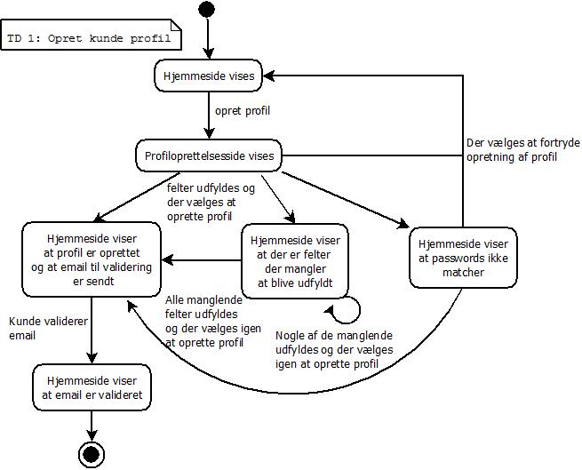

## Opdater kundeprofil

Kunder skal være i stand til at opdatere deres profil, såfremt de har ændret adresse, telefon nummer eller andet, siden de sidst var inde at handle på hjemmesiden. For at kunder derfor ikke skal til at oprette en ny profil, såfremt de ændrer adresse, er det vigtigt at de kan ændre deres adresse. I tilstandsdiagrammet for opdatering af kundeprofil har vi at gøre med mange af de samme informationer, som ved oprettelse. Den største forskel mellem opdatering og oprettelse er ved, at en opdatering skal du være logget ind og du skal være på din profil. Udover dette har de to funktioner de samme felter der skal udfyldes.

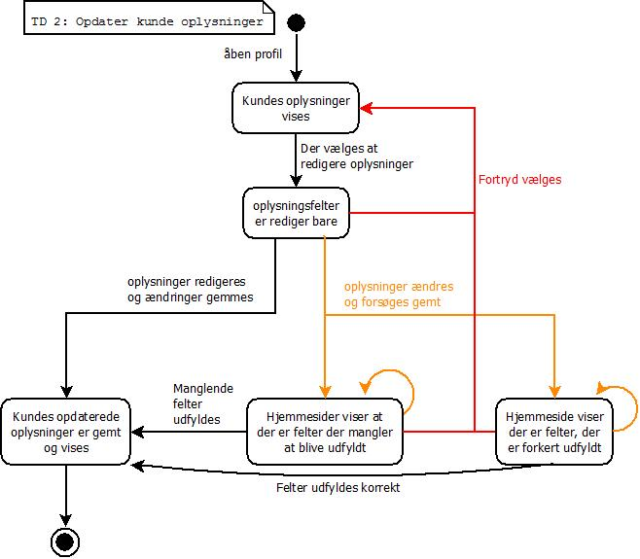

## Oprettelse af ordre

Uden ordre, giver det ikke meget mening at have oprettelse af kunder eller opdatering af kundeoplysninger. Der er ingen grund til at oprette en profil, hvis man ikke har tænkt sig at købe noget af det, som firmaet sælger.

Tilstandsdiagrammet for oprettelse af en ordre er en anelse mere kompleks end oprettelse af en profil, da der ved foretagelse af et indkøb er en del flere skridt der skal tages, for at gennemføre; valg af varer og antal, login, bekræftelse eller rettelse af personlige oplysninger, valg af betalingsmiddel og endelig betaling.

Med så mange skridt er der også rigelig med mulighed for at foretage fejl og det er derfor mindst lige så vigtigt her, at kunden bliver informeret, såfremt der opstår en fejl, så de kan rette den og komme videre i deres indkøb.

Som med de andre diagrammer har kunder også i forbindelse med oprettelse af en ordre også mulighed for at fortryde her.

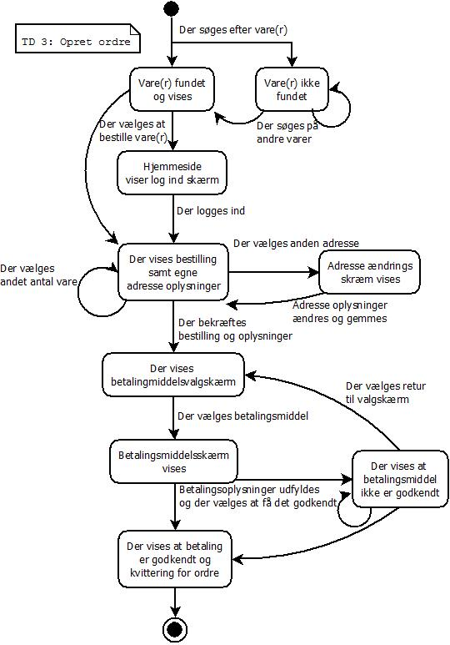

## Oprettelse af vare(r)

Uden nogle varer i systemet, er det ikke muligt at foretage et indkøb, hvilket så gør oprettelse og opdatering af profil redundant.

Til oprettelse af en vare, skal vi have fat i en anden person og benytte et ERP system, som tilknyttes hjemmesiden. Funktionaliteten bagved er dog meget ala det der er på hjemmesiden, den største ændring kommer i muligheden for at uploade billeder, som systemet skal kunne genkende og fremvise. Desuden skal systemet kunne indikere hvis det salgschefen har prøvet at uploade ikke er af et (af systemet) kendt billedformat. Mulighederne for at gå tilbage, fortryde oprettelsen og generelle fejlmeddelelser, såfremt noget udfyldes forkert eller mangelfuldt, går igen fra de tidligere diagrammer.

